# H1

Lorem H2O ipsum dolor sit amet, consectetur adipiscing elit. In feugiat felis eu lorem tincidunt egestas. Donec convallis sodales enim a scelerisque. Suspendisse in accumsan leo, eu blandit dui. Mauris at pretium metus. Vivamus in volutpat felis. Vivamus ultricies, leo ut ornare malesuada, nulla lacus dapibus sapien, non porta lacus tortor a metus. Proin eget lobortis nibh.

* In ~~dapibus~~, lacus et lobortis hendrerit, metus sem molestie nulla, quis aliquet lectus mi at nisi.
* Nunc vel augue id tortor ullamcorper auctor eget eget erat.
* Vestibulum molestie[1] varius.

Duis fringilla neque lacus, eu vulputate mauris eleifend eget:

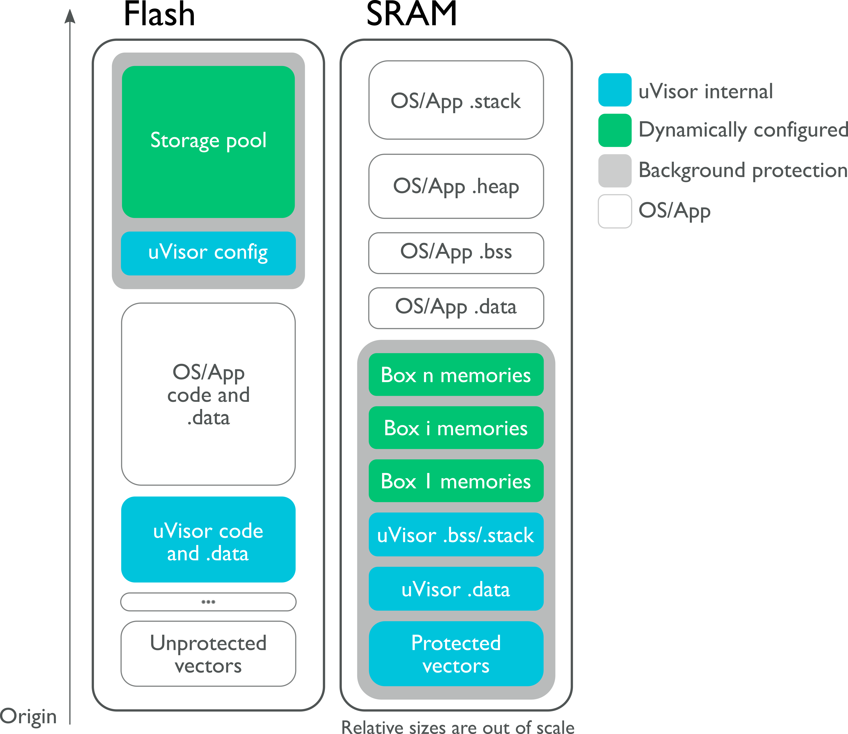

1. My first example will be numbered (1).
2. My second example will be numbered (2).

Explanation of example (1).

1. My third example will be numbered (3).

Duis posuere ligula vitae luctus sagittis. Phasellus consequat placerat metus, ut vulputate nisl malesuada eu. Vestibulum malesuada augue vel leo blandit, eu malesuada eros sagittis. Vestibulum leo leo, porttitor rhoncus risus non, placerat sagittis magna. Suspendisse eget facilisis turpis. Nunc orci felis, convallis non sollicitudin nec, molestie quis lorem. Etiam vel erat at ligula dapibus porttitor. Etiam ullamcorper luctus quam, eu condimentum sem consectetur vitae. Suspendisse potenti. Cras magna elit, efficitur vel mi id, gravida faucibus lacus. Etiam congue turpis lectus, quis finibus ex fermentum nec. Fusce nec tempus lacus, non eleifend nisl. Nullam quis velit iaculis, faucibus felis ac, laoreet erat. Nam orci erat, ornare non lorem et, consectetur imperdiet sapien.

## H2

Vestibulum vehicula nibh ante, sit amet convallis tortor eleifend nec. Duis fringilla neque lacus, eu vulputate mauris eleifend eget. Pellentesque ac aliquam nulla. Phasellus sodales dolor at auctor pretium. Cras euismod orci vel augue ullamcorper, in finibus sapien tempor. Praesent eget semper turpis. Vestibulum facilisis sed est in consectetur. Aenean mattis consequat nisl nec ornare. Fusce laoreet aliquam imperdiet. Nullam ut nunc non elit feugiat consectetur. Ut dictum in tellus vel consectetur. Vivamus tincidunt lectus et urna pharetra gravida. Quisque id purus ante. Nunc sed commodo eros. Aenean blandit nisi nec ipsum ultrices, at sagittis elit feugiat. Nam a elementum lectus.

|  |  |
| --- | --- |
| **Memory section** | **Description** |
| uVisor code | The uVisor code is readable and executable by unprivileged code, so that code sharing is facilitated and privileged-unprivileged transitions are easier. |
| uVisor data/BSS/stack | The uVisor places all its constants, initialized and uninitialized data and the stack in secured areas of memory, separated from the unprivileged code. |
| Secure boxes data/BSS/stack | Through a configuration process, unprivileged code can set up a secure process for which data and stack can be secured by the uVisor and placed in isolated and protected memory areas. |
| Vector table | Interrupt vectors are relocated to the SRAM but protected by the uVisor. Access to IRQs is made through specific APIs. |

### H3

Duis euismod maximus dolor sit amet faucibus. Sed id feugiat ligula. Phasellus eget erat in erat posuere rutrum. In hac habitasse platea dictumst. Donec lobortis leo ac neque dignissim placerat. Morbi metus erat, hendrerit sit amet mauris ac, malesuada blandit dui. In porta ante hendrerit, eleifend purus ut, ullamcorper enim. Nullam eget cursus augue.

#### H4

Sed accumsan sit amet augue eget mollis. Vivamus posuere pretium quam, ac gravida dui vestibulum a. Integer nec hendrerit lacus, in blandit nibh. Nam aliquet risus sed nunc ornare, et interdum mi dictum. Donec finibus risus at neque ornare varius. Nam id diam est. Integer rhoncus congue eleifend.

1. lorem bibendum imperdiet